28.03.2025 142-п

О разработке проекта
межевания территории

На основании заявления Чернобук Юрия Анатольевича; в соответствии с Градостроительным кодексом Российской Федерации; Положением о порядке подготовки документации по планировке территории, утвержденным постановлением администрации Балашовского муниципального района Саратовской области от 06.09.2016 № 191-п; Постановлением администрации Балашовского муниципального района Саратовской области от 07.03.2019 № 139-п «О внесении изменений в постановление администрации Балашовского муниципального района Саратовской области от 06.09.2016 № 191-п»; Уставом Балашовского муниципального района, администрация Балашовского муниципального района

ПОСТАНОВЛЯЕТ:

1. Приступить к разработке проекта межевания территории земельного участка, находящегося по адресу: г.Балашов, ул. 1-ая Заводская, д.17а, согласно приложению к настоящему постановлению.
2.Документацию по межеванию территории, указанную в п. 1 настоящего постановления, до ее утверждения согласовать с органом местного самоуправления, применительно к территории, которого разрабатывается такая документация.
3. Документация по межеванию территории в отношении объекта до ее утверждения подлежит обязательному рассмотрению на общественных обсуждениях в соответствие с п.5 ст.46 Градостроительного кодекса Российской Федерации.
4. Постановление администрации Балашовского муниципального района от 17.03.2025г. №126-п «О разработке проекта межевания территории» признать утратившим силу.
5. Настоящее постановление вступает в силу со дня его опубликования (обнародования).
6. Отделу информации и общественных отношений администрации Балашовского муниципального района направить на опубликование настоящее постановление в газету «Балашовская правда», разместить на официальном сайте МАУ «Информационное агентство «Балашов» www.balashov-tv.ru, разместить на официальном сайте администрации Балашовского муниципального района https://balashovskij-r64.gosweb.gosuslugi.ru/.
7. Контроль за исполнением настоящего постановления возложить на и.о. заместителя главы администрации Балашовского муниципального района по архитектуре и градостроительству, начальника управления капитального строительства О.В. Бурминову.

Глава Балашовского
муниципального района М.И. Захаров

Приложение к постановлению администрации
Балашовского муниципального района
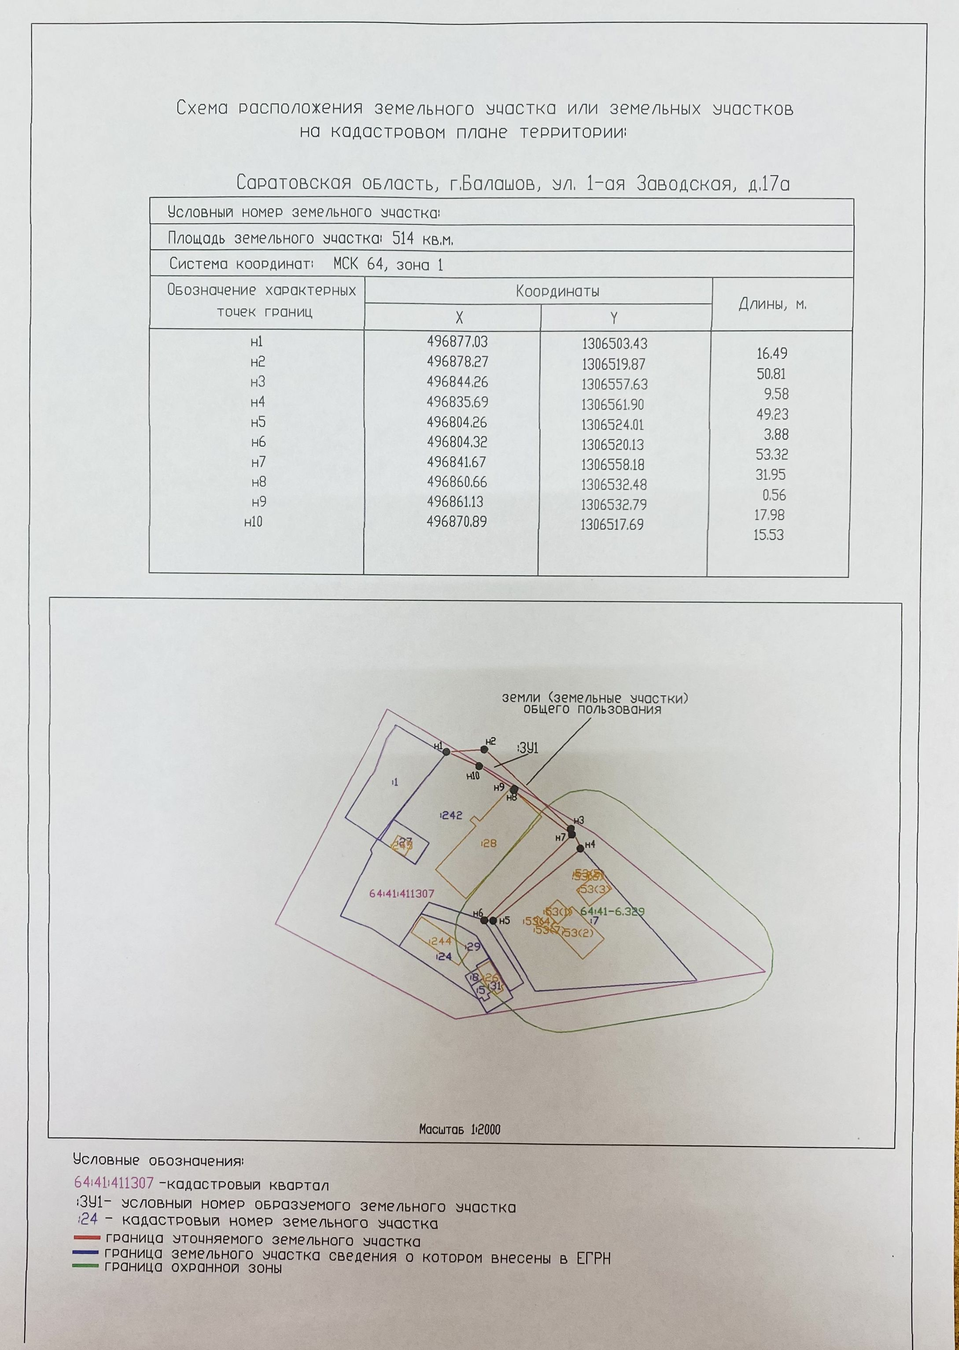
№ 142-п от 28.03.2025г.

